RESA 5D. Fem dagars resa med flyg och frukost enligt resplanen.  Det är tiden på flygbiljetten som alltid gäller. Resplanen ändras så att den passar flygets tider. Allt nedan ingår i priset. Bussen, Maten, Hotellet med frukost, Utflykterna med guiden, bussen etc.  DET ÄR DAGENS PRIS PÅ FLYGBILJETTERNA I PRIS MED FLYGET SOM GÄLLER OCH KAN ÄNDRAS BÅDE UPP OCH NER FRAM TILLS NI BOKAR.  Dag 1.  Avresa med flyg från Sverige till Katowice/Kraków, landar ??.??  Tag ert bagage och gå direkt till bussen.  (Rekommenderar er att ta med något att äta på bussen i Polen)  Vid ankomst till Krakow, guidad rundvandring i Krakow med marknadsplatsen, Maria Kyrkan, de judiska kvarteren Kazimierz inklusive besök i Synagogan och Schindlers List fabriken. Efter guidningen åker vi till Hotell City, checkar in vila.  (Om ni vill så kan ni välja att stanna i centrum och ta bussen till hotellet 21.00).  Dag 2.  08.00 Frukost.  08.30 Avresa till Auschwitz, ca 6 mil.  10.00 Guidad rundvandring i Auschwitz totalt sex timmar.  Det börjar med en introduktionsfilm och sedan guidning i Auschwitz ca 3,5 timme.  En timmes paus.  Efter pausen träffas vi vid bussen fortsätter vi guidningen i Birkenau.  Efter guidningen bussen till Krakow Centrum.  Egen tid.  Bussen till Hotellet kl: 22.00 från samma plats som chauffören släppte av er.  Dag 3.  08.00 Frukost.  09.00 Avresa till saltgruvan Wieliczka.  10.00 Guidad rundtur i salt gruvan , tag med en tröja för det är ganska kallt där nere. 12.30 Bussen till Centrum för egen tid. (ni kan åka till Aqua parken i Krakow www.parkwodny.pl. här och bada om ni vill, kostar 40 kr/person för två timmar).  Kvällen fri, bestäm med chauffören när ni vill åka tillbaka till hotellet.  Dag 4.  07.00 Frukost.  08.00 Avresa med bussen och guiden till Dunajec i Pieniny för en flottfärd som tar ca 2.15 timmar. Det får plats 12 personer på en flotte. OBS det går ganska lugnt till. Mycket populärt bland grupperna! Efter flodfärden åker vi till Zakopane och tar en promenad där, fri tid att gå på marknaden och se Zakopane. Efter allt detta tillbaka till Krakow för, egen tid, bestäm med chauffören vilken tid ni vill åka till hotellet innan ni lämnar honom.  Dag 5.  08.00 Frukost.  09.00 Bussen till Vattenparken, två timmar i parken. Kolla tiden, det tillkommer 0,35 pln för varje minut som går över tiden. ca: 11.45 Bussen tillbaka till hotellet. 2 timmars vila. 14.00 bussen till centrum för egen tid. Bussen lämnar er i centrum vid Gamla Stan. Stare Miasto. Bestäm med chauffören vilken tid som ni vill bli körda till hotellet. Packa väskan för avfärd i morgon.  Dag 6.  Frukost  Checka ut från hotellet.  Bussen till Centrum, egen tid.  Lunch på Pizzeria Vesuvio välj vilken pizza eller pasta som ni vill ha på plats. Avresa med bussen till flygplatsen.  Flyget avgår kl ??.?? Incheckning en timme innan.  Ankomst till flygplatsen i Sverige kl ??.?? |  | 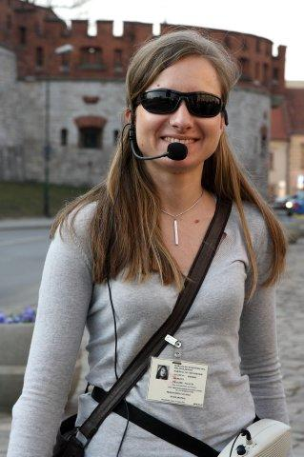  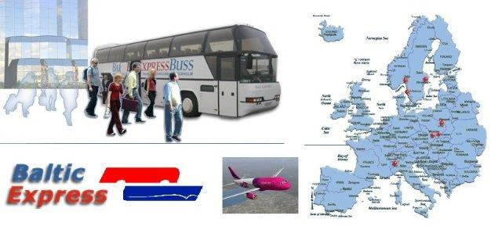    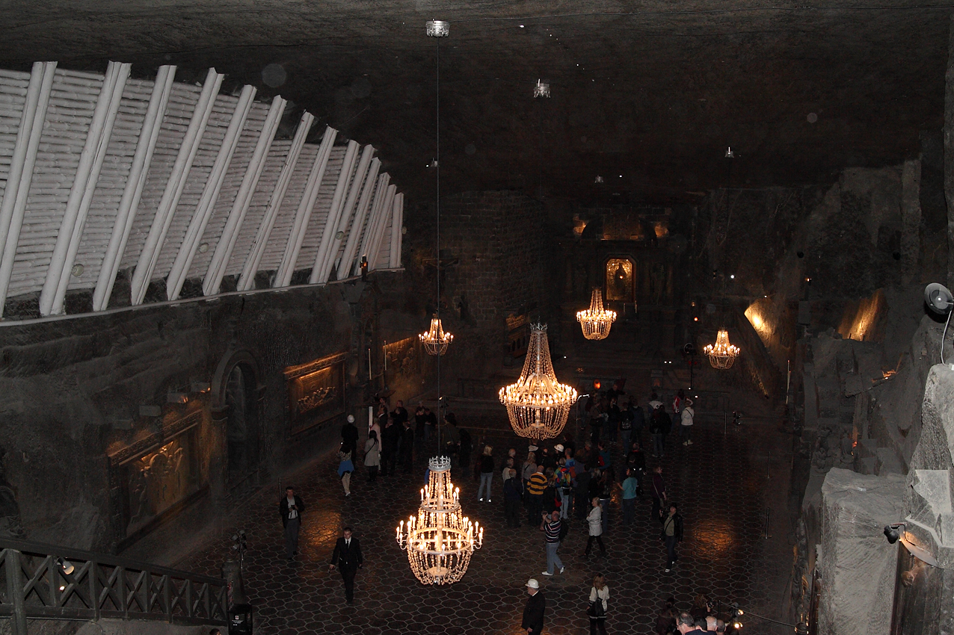  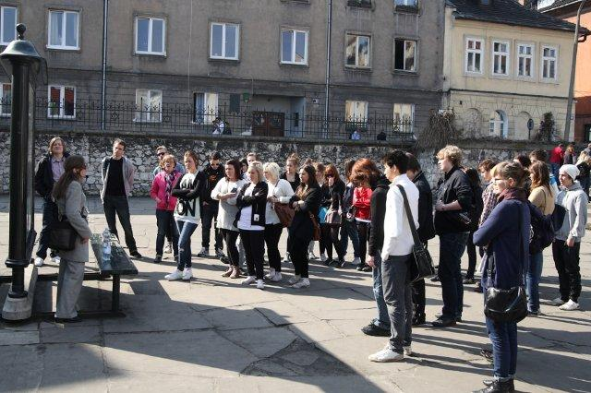  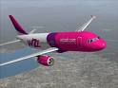  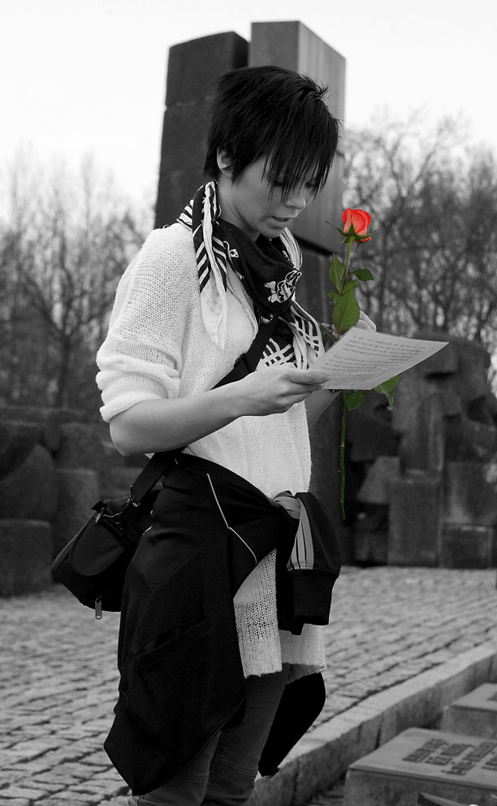
Leta efter biligt flyg här, lördag till tisdag. Wizzair. Ryanair. Norwegian Air.
Meddela oss datumet och vi lämnar er pris på hela resan.
För mer information om pris på exakt det antalet resenärer som ni är fyll i detta FORMULÄR.
Vi svarar så fort vi kan, normalt inom 24 timmar.
Anders Lundgren: Tfn: 0708 42 42 81, 042- 457 21 53.
mailto:info@balticexpressbuss.se http://www.balticexpressbuss.se
Bank Giro: 5267-7770
Vänligen försök att hitta svar på era frågor HÄR innan ni frågar oss.

